Вывод данных в DataGrid по нажатию на кнопку
После подключения БД к проекту получаем
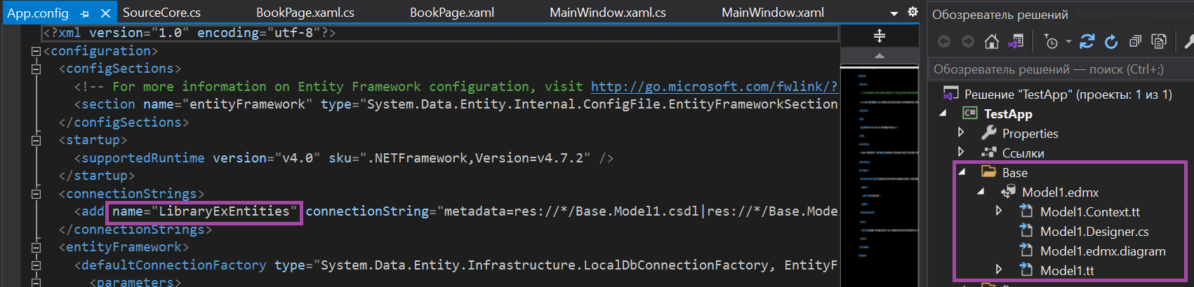
В дереве объектов в папке Base можем видеть подключенную базу данных. Также в конфигурационном файле добавляется строка подключения, передающая параметры подключения. Строке подключения присваивается имя, соответствующее имени класса, созданного по итогам подключения базы данных.
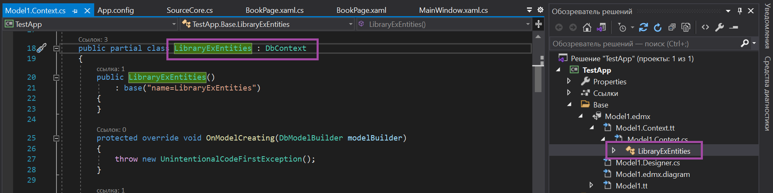
1. Создать источник данных на основе созданного подключения
- на уровне проекта создать класс с именем SourceCore;
- инициализировать подключение к базе данных путем создания объекта класса базы данных.
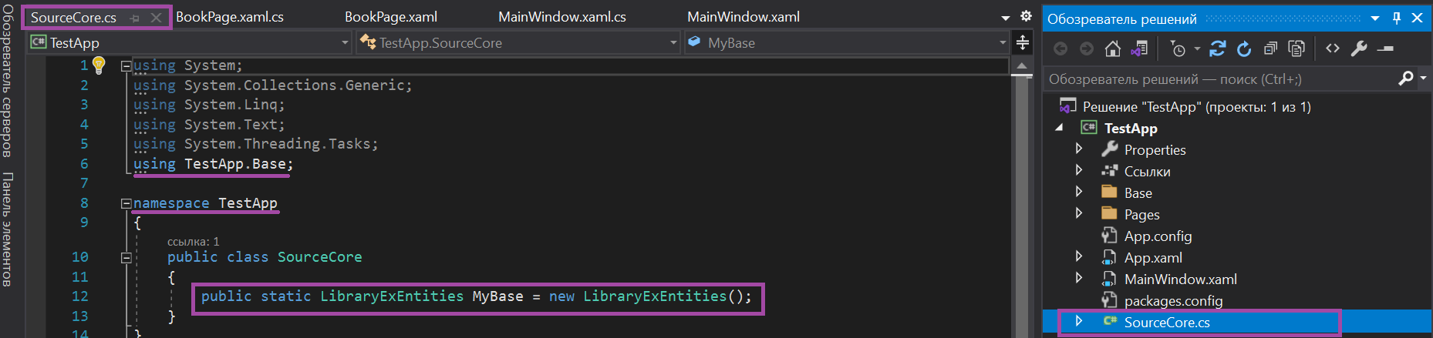

2. Предполагаем, что согласно архитектуре проекта: главное окно MainWindow разбито на области (за счет сетки Grid) и одна из областей отведена под отображение содержимого разных таблиц БД, то есть область одна, а данные из разных источников (из разных таблиц БД). При чем переключение между источниками будем осуществляться путем выбора нужной кнопки на панели навигации. Для организации описанной архитектуры следует использовать Frame и Pages.
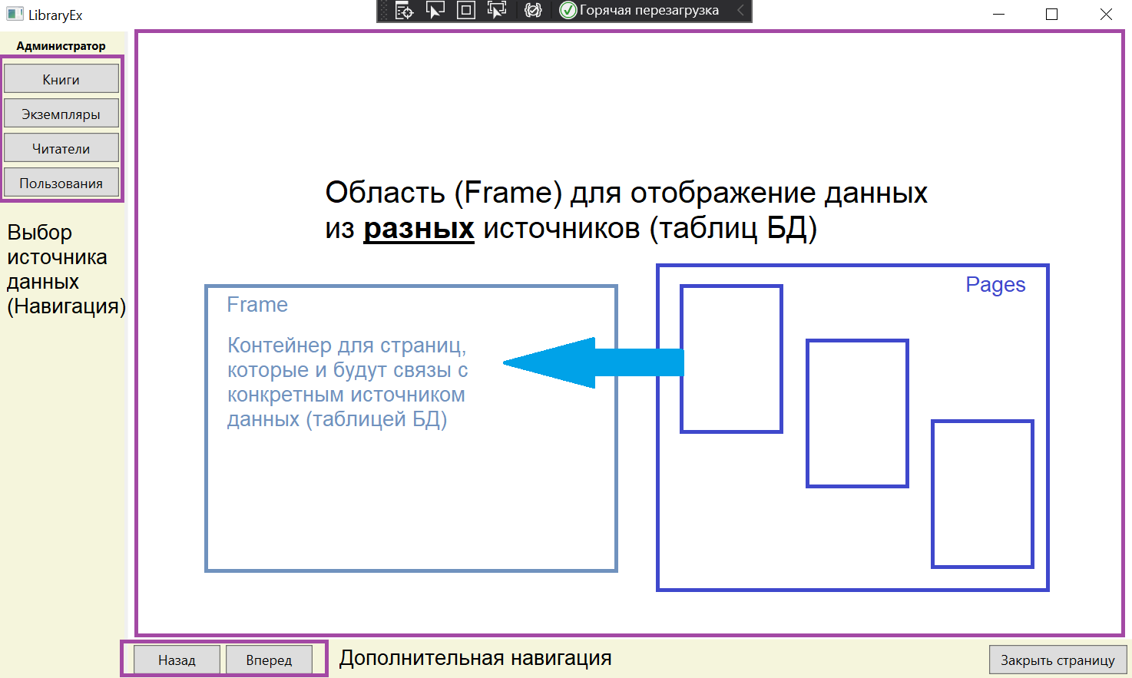
2. Подготовить Frame для отображения содержимого разных таблиц БД
Фреймы Frame упрощают организацию содержимого в приложении, например, в виде отдельных страниц - элементов Page и передачу их в объект Window.
Для перехода к отдельной странице Frame использует метод Navigate(), в который передается тип страницы.

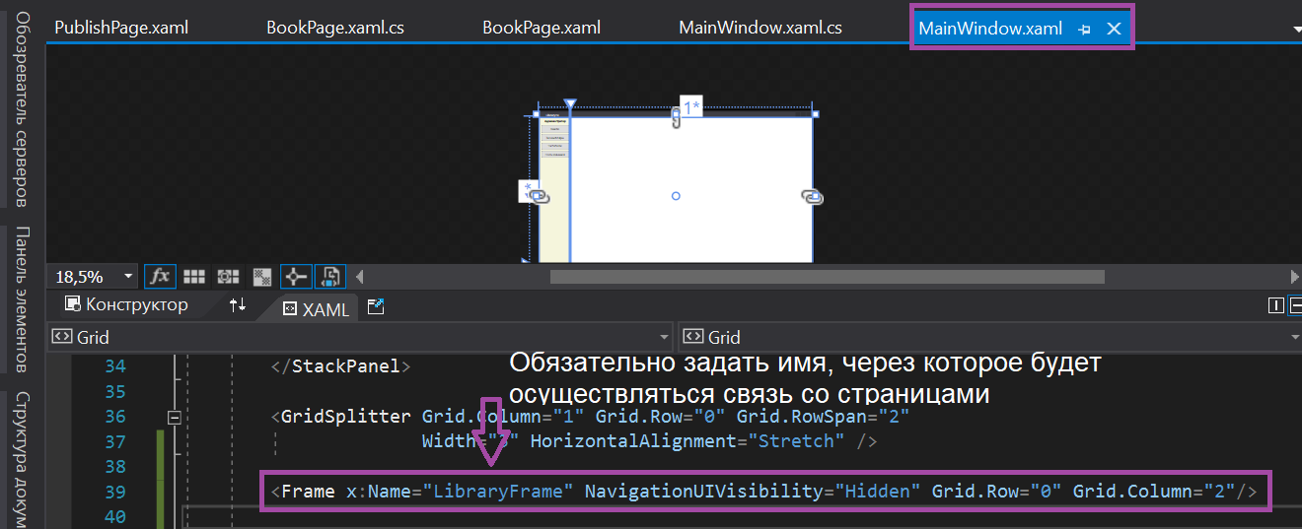
3. Подготовить Page’s для связи с источниками данных (конкретными таблицами). Как правило, источников более одного, поэтому формируется (как минимум) столько Pages сколько таблиц в БД, поэтому их следует группировать в одной папке (ВАЖНО: для имени папки не использовать Page – слово зарезервировано).
- для создания страницы достаточно выбрать команду выпадающего меню «Добавить – Страница (WPF)…». В дополнительном окне указать имя страницы (имя страницы должно быть связано с именем источника-таблицы) и нажать кнопку добавить.
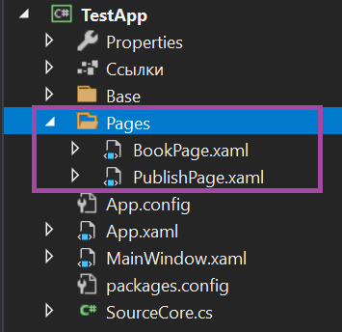
В приведенном примере создано 2 страницы: BookPage – для работы с таблицей Books; PublishPage – Publishers.

- для каждой страницы обеспечить элемент для отображения данных. Выбранный элемент обязательно должен быть именован для обеспечения связи
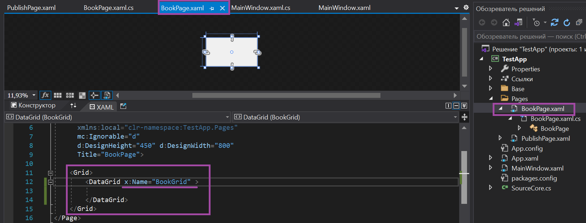
Для отображения содержимого выбран элемент DataGrid, которому назначено имя BookGrid, в нем будут отображаться данные из таблицы Books.
- выполнить связь элемента отображения данных с источником данных
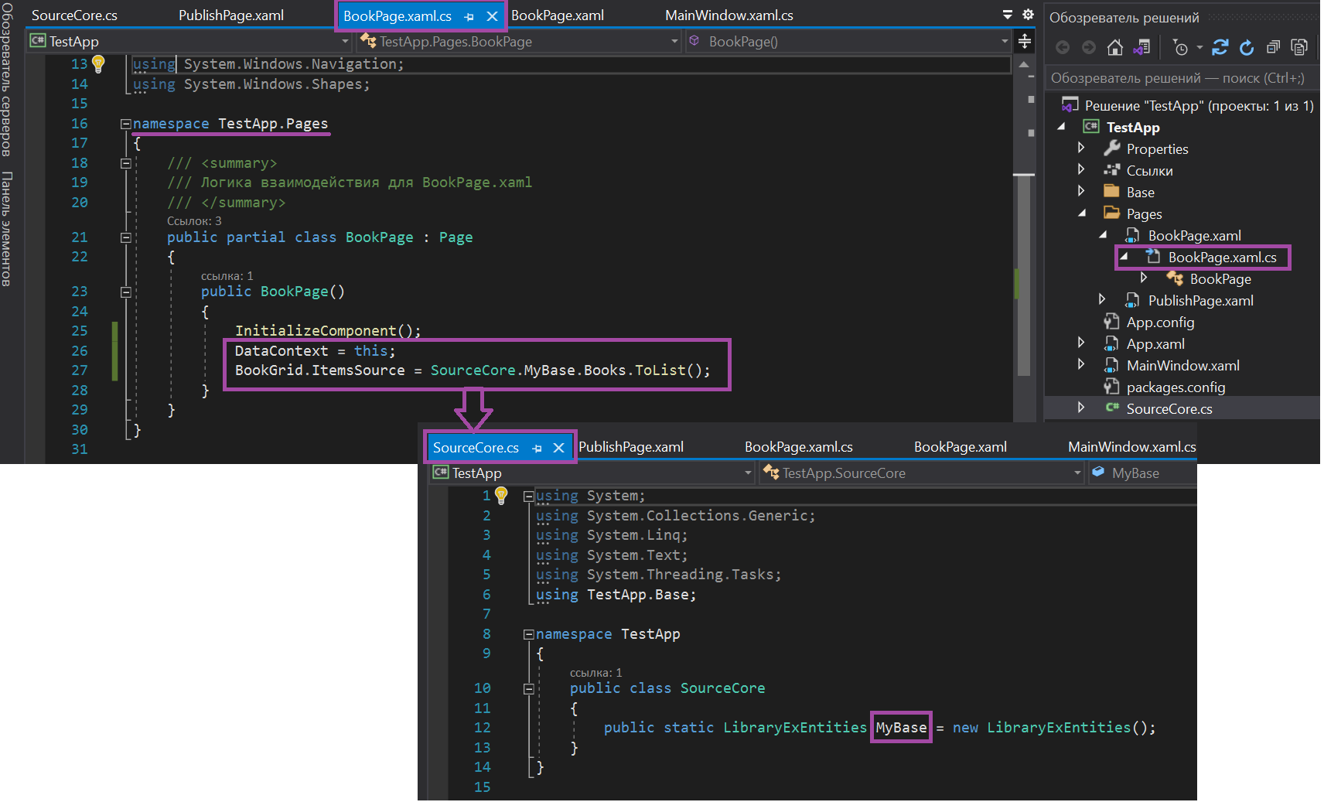
4. Связать Frame с конкретной Page. Page будет подгружаться в Frame по нажатию на кнопку
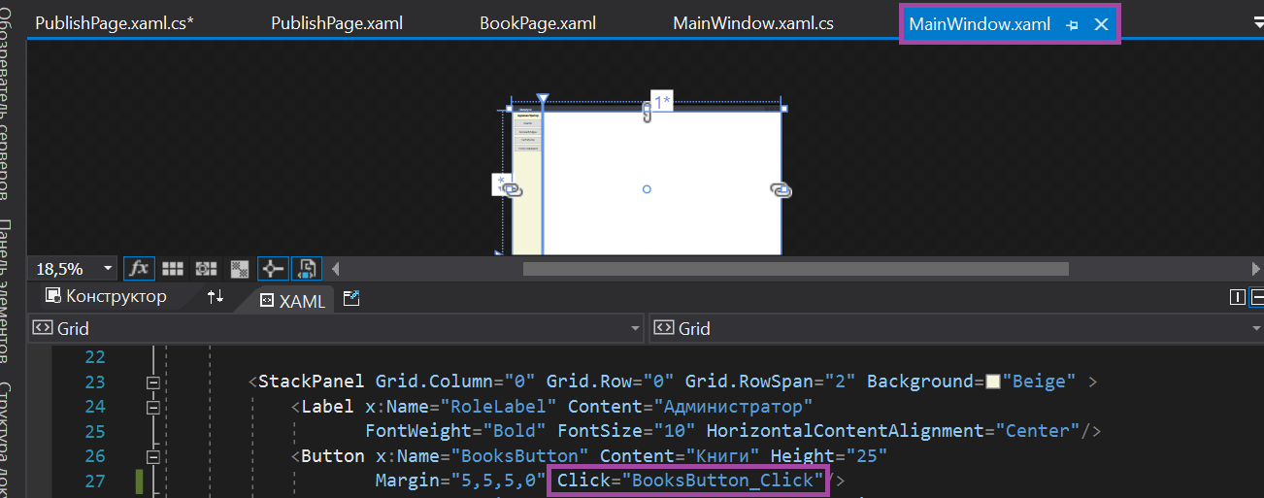
Для кнопки BookButton задать событие Click, для которого описать следующие действия:
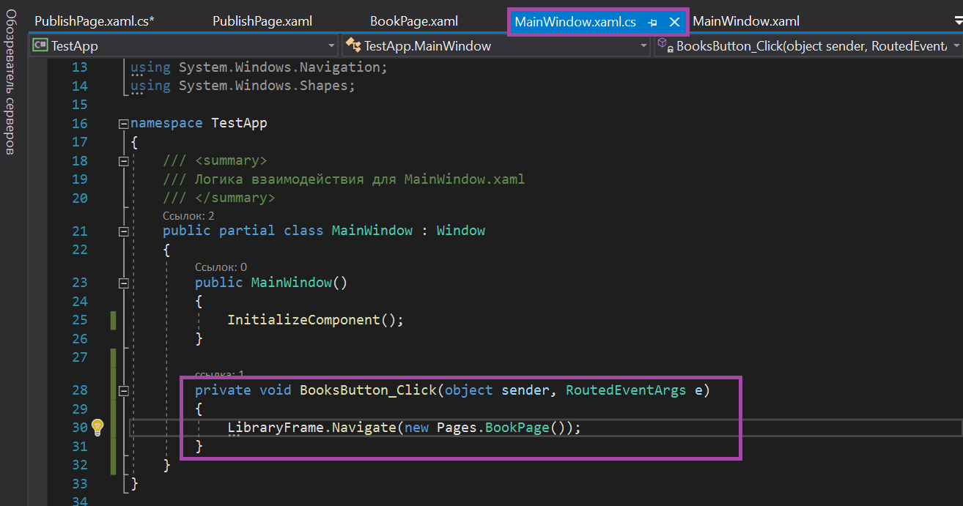
Результат вышеописанных действий:
